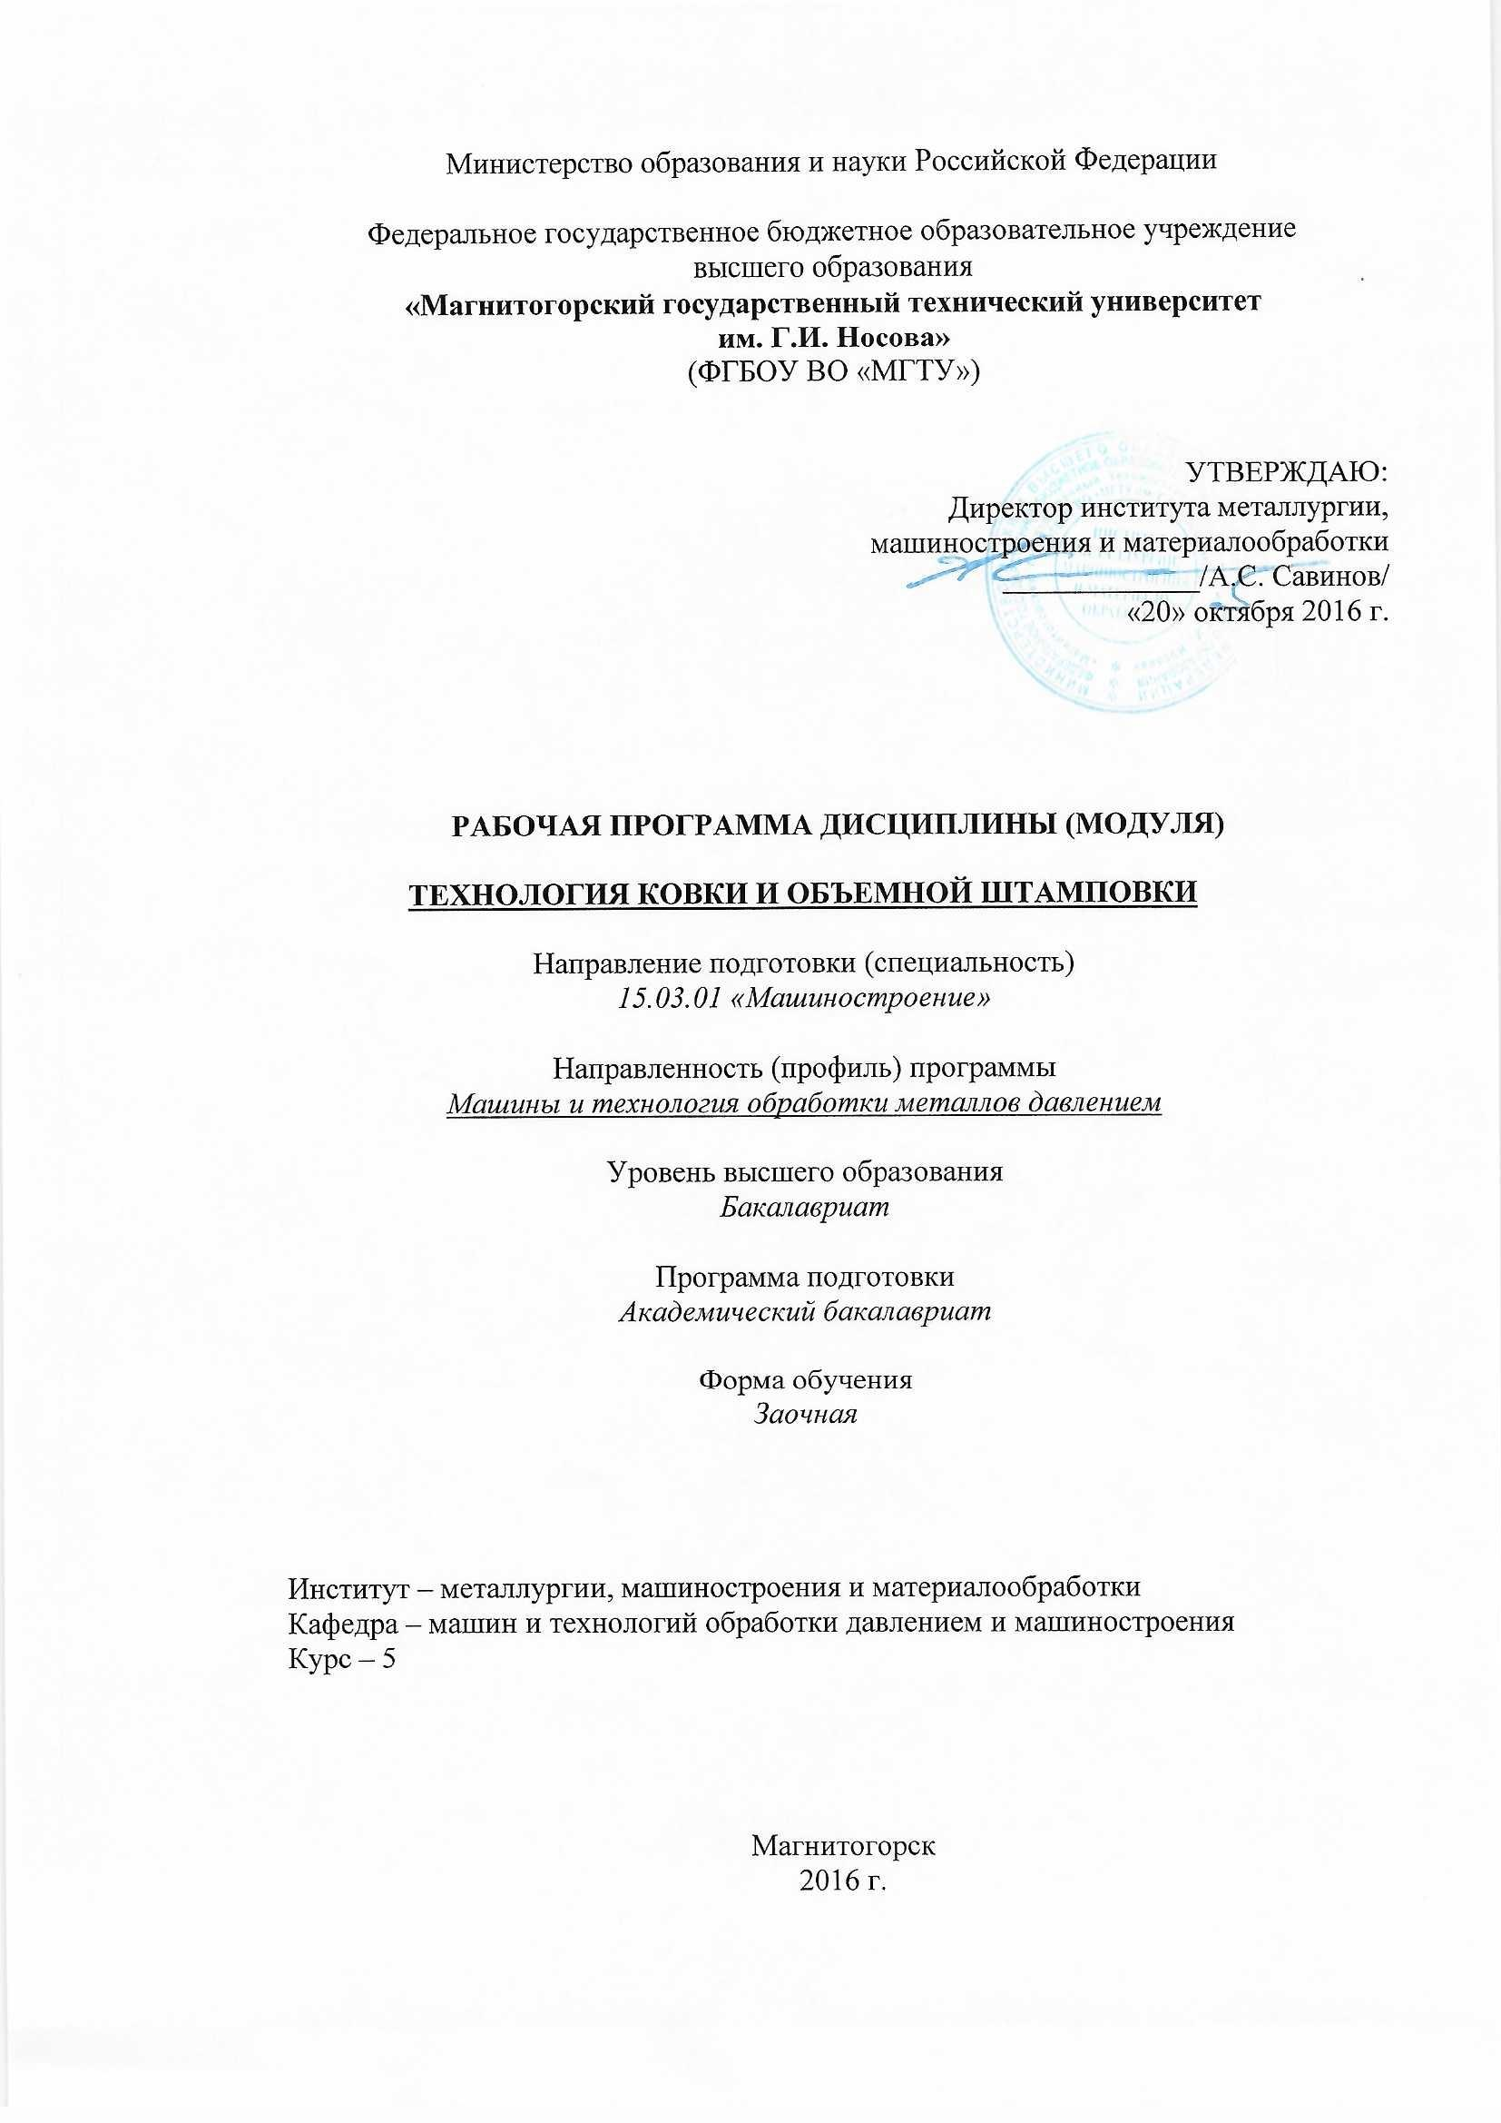
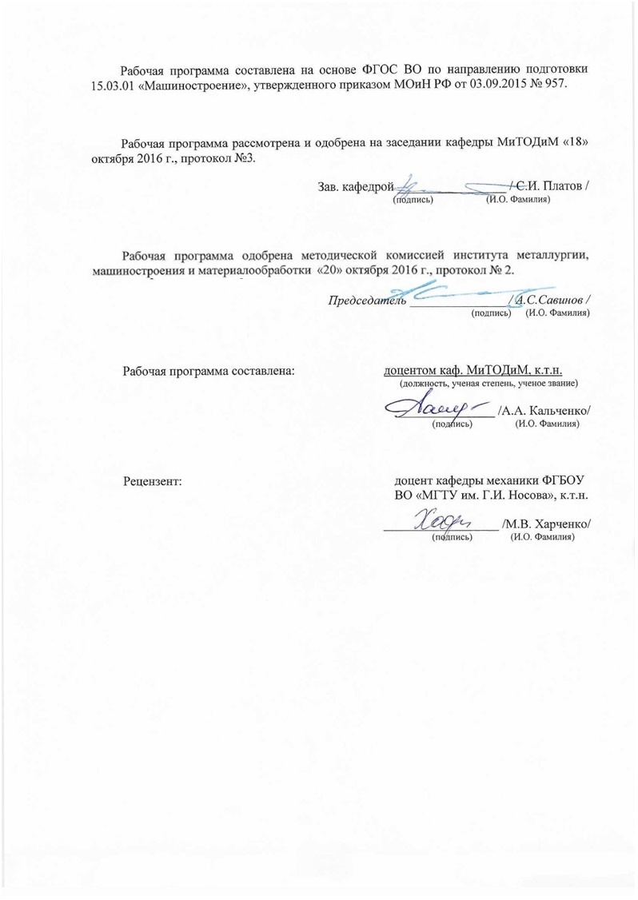

1 Цели освоения дисциплины (модуля)
Целями освоения дисциплины являются: контроль соблюдения технологической дисциплины при изготовлении изделий; организация метрологического обеспечения технологии ковки и объемной штамповок, использование типовых методов контроля качества поковок и штамповок; обслуживание технологического оборудования для реализации производственных процессов технология ковки и объемной штамповки; проверка технического состояния и остаточного ресурса технологического оборудования, организация профилактических осмотров и текущего ремонта; проведение экспериментов по заданным методикам, обработка и анализ результатов; проведение технических измерений, составление описаний проводимых исследований, подготовка данных для составления научных обзоров и публикаций; участие в работах по составлению научных отчетов по выполненному заданию и во внедрении результатов исследований и разработок в области машиностроения; расчет и проектирование деталей и узлов машиностроительных конструкций в соответствии с техническими заданиями и использованием стандартных средств автоматизации проектирования; проведение контроля соответствия разрабатываемых проектов и технической документации стандартам, техническим условиям и другим нормативным документам; проведение предварительного технико-экономического обоснования проектных решений.
Студент должен получить навыки общего анализа процессов ковки и объемной штамповки, приобрести умение выбирать оптимальный вариант технологического процесса, рассчитывать его, а также выполнять необходимые технологические расчеты.
2 Место дисциплины (модуля) в структуре образовательной программы
Дисциплина Технология ковки и объемной штамповки входит в вариативную часть учебного плана образовательной программы.
Для изучения дисциплины необходимы знания (умения, владения), сформированные в результате изучения дисциплин/ практик:
Математика
Технология конструкционных материалов
Теория обработки металлов давлением
Знания (умения, владения), полученные при изучении данной дисциплины будут необходимы для изучения дисциплин/практик:
Производственная – преддипломная практика
Подготовка к защите и защита выпускной квалификационной работы
Подготовка к сдаче и сдача государственного экзамена
3 Компетенции обучающегося, формируемые в результате освоения
дисциплины (модуля) и планируемые результаты обучения
В результате освоения дисциплины (модуля) «Технология ковки и объемной штамповки» обучающийся должен обладать следующими компетенциями:
Структурный  элемент  компетенции | Планируемые результаты обучения
ПК-11 способностью обеспечивать технологичность изделий и процессов их изготовления; умением контролировать соблюдение технологической дисциплины при изготовлении изделий
Знать | - характеристики механических свойств и методы их определения;  - влияние технологических факторов на показатели качества горяче- и холодно-деформированного металла;  - механизмы упрочнения;  - особенности термообработки в агрегатах отжига и в печах;  - формирование микрогеометрии поверхности.
Уметь | - с использованием технологических ограничений определять режимы горячей и холодной обработки металла с целью получения заданного комплекса механических свойств;  - определять механические и физические свойства сталей при различных видах испытаний;  - анализировать действующие агрегатах режимы обработки давлением и отделки;  - предлагать рациональные ресурсосберегающие технологические решения при выполнении курсовых и дипломных проектов.
Владеть | - методами анализа технологических процессов ковки и объемной штамповки.
ПК-12 способностью разрабатывать технологическую и производственную документацию с использованием современных инструментальных средств
Знать | -основные определения и понятия в техпроцессах ковки и объемной штамповки.
Уметь | - определять эффективность принятых решений;  - строить типичные модели технологических задач;  - корректно выражать и аргументированно обосновывать положения предметной области знания.
Владеть | - профессиональным языком предметной области знания;  - методами анализа технологических процессов.
ПК-14 способностью участвовать в работах по доводке и освоению технологических процессов в ходе подготовки производства новой продукции, проверять качество монтажа и наладки при испытаниях и сдаче в эксплуатацию новых образцов изделий, узлов и деталей выпускаемой продукции
Знать | - изменения характеристик механических свойств ходе подготовки производства новой продукции;  - влияние технологических факторов на показатели качества горяче- и холоднодеформированного металла при освоении новых сортаментов готовой продукции;  - принципы разработки высокопрочных сталей;  - особенности термообработки в агрегатах отжига и в печах;  - формирование микрогеометрии поверхности.
Уметь | - с использованием технологических ограничений определять режимы горячей и холодной обработки металла с целью получения заданного комплекса механических свойств;  - определять механические и физические свойства сталей при различных видах испытаний;  - анализировать действующие на станах базового предприятия режимы обработки давлением и отделки;  - предлагать рациональные ресурсосберегающие технологические решения при выполнении курсовых и дипломных проектов.
Владеть | -методами анализа технологических процессов.  -основными методами исследования в области ковки и объемной штамповки, практическими умениями и навыками их использования;  -основными методами решения задач в области ковки и объемной штамповки;

 | 4. Структура, объём и содержание дисциплины (модуля)
Общая трудоемкость дисциплины составляет 6 зачетных единиц 216 акад. часов, в том числе:
– контактная работа – 34,4 акад. часов:
– аудиторная – 28 акад. часов;
– внеаудиторная – 6,4 акад. часов
– самостоятельная работа – 164,2акад. часов;
– подготовка к экзамену – 17,4 акад. часа

Форма аттестации - экзамен
Раздел/ тема  дисциплины |  | Курс | Аудиторная  контактная работа  (в акад. часах) |  |  | Самостоятельная работа студента | Вид самостоятельной  работы | Форма текущего контроля успеваемости и  промежуточной аттестации | Код компетенции
 |  |  | Лек. | лаб.  зан. | практ. зан.
1. Вводная лекция
1.1 Введение. |  | 5 | 2 |  |  | 23 | Самостоятельное изучение учебной и научной литературы. | Вопросы на экзамене. | ПК-11, ПК-12, ПК-14
2. Основные положения
2.1 ГОШ. Основные разновидности.  Материалы обрабатываемые ковкой и горячей объемной штамповкой (ГОШ).  Классификация поковок при объемной штамповке.  Разделка сортового проката на заготовки. |  | 5 | 2 | 3/1И |  | 23 | Подготовка к лабораторному занятию.  Самостоятельное изучение учебной и научной литературы. | Защита лабораторной работы №1. | ПК-11, ПК-12, ПК-14
3. Термообработка
3.1 Термомеханический режим ковки и ГОШ.  Исследование формы и точности заготовок, полученных различными методами разделки . |  | 5 | 2 | 3/1И |  | 24 | Подготовка к лабораторному занятию.  Самостоятельное изучение учебной и научной литературы. | Защита лабораторной работы №2. | ПК-11, ПК-12, ПК-14
4. Экзамен
4.1 Приём экзамена |  | 5 |  |  |  |  |  |  | ПК-11,ПК-12, ПК-14
5. Специализированные способы штамповки
5.1 Изготовление поковок методами прокатки .  Штамповка на горизонтально-ковочных машинах и горячештамповочных автоматах.  Отделочные операции после горячей штамповки |  | 5 | 2 | 3/1И |  | 24 | Подготовка к лабораторному занятию.  Самостоятельное изучение учебной и научной литературы. | Защита лабораторной работы №3. | ПК-11, ПК-12, ПК-14
6. Разработка технологического процесса ковки.
6.1 Разработка техпроцесса ковки.  Разработка чертежа поковки при ковке на молотах.  Штамповка в закрытых штампах и штампах для выдавливания.  Разработка чертежа поковок и проектирование переходов штамповки для по¬ковок 1-й группы.  Проектирование переходов при штамповке.  Исследование формоизменения при прямом и обратном выдавливании.  Исследование операции открытой прошивки. |  | 5 | 2 | 4/2И |  | 47,2 | Подготовка к лабораторному занятию.  Самостоятельное изучение учебной и научной литературы. | Защита лабораторной работы №4. | ПК-11, ПК-12, ПК-14
7. Штамповочный инструмент
7.1 Штампы для горячей штамповки.  Конструирование и расчет молотового штампа.  Знакомство с производственными конструкциями ковочных и обрезных штампов. |  | 5 | 2 | 3/1И |  | 23 | Подготовка к лабораторному занятию.  Самостоятельное изучение учебной и научной литературы. | Защита лабораторной работы №6. | ПК-11, ПК-14
8. Экзамен
Итого за курс |  |  | 12 | 16/6И |  | 164,2 | Подготовка к экзамену | Промежуточный контроль (экзамен)
Итого по дисциплине |  |  | 12 | 16/6И |  | 164,2 | Подготовка к экзамену | Промежуточный контроль (экзамен)

5 Образовательные технологии
1. Традиционные образовательные технологии ориентируются на организацию образовательного процесса, предполагающую прямую трансляцию знаний от преподавателя к студенту (преимущественно на основе объяснительно-иллюстративных методов обучения). Учебная деятельность студента носит в таких условиях, как правило, репродуктивный характер.
Формы учебных занятий с использованием традиционных технологий:
Информационная лекция – последовательное изложение материала в дисциплинарной логике, осуществляемое преимущественно вербальными средствами (монолог преподавателя).
Лабораторная работа – организация учебной работы с реальными материальными и информационными объектами, экспериментальная работа с аналоговыми моделями реальных объектов.
2. Интерактивные технологии – организация образовательного процесса, которая предполагает активное и нелинейное взаимодействие всех участников, достижение на этой основе личностно- значимого для них образовательного результата. Наряду со специализированными технологиями такого рода принцип интерактивности прослеживается в большинстве современных образовательных технологий. Интерактивность подразумевает субъект-субъектные отношения в ходе образовательного процесса и, как следствие, формирование саморазвивающейся информационно-ресурсной среды.
3. Информационно-коммуникационные образовательные технологии – организация образовательного процесса, основанная на применении специализированных программных сред и технических средств работы с информацией.
Формы учебных занятий с использованием информационно-коммуникационных технологий:
Лекция-визуализация – изложение содержания сопровождается презентацией (демонстрацией учебных материалов, представленных в различных знаковых системах, в т.ч. иллюстративных, графических, аудио и видеоматериалов).

4. Технологии проектного обучения – организация образовательного процесса в соответствии с алгоритмом поэтапного решения проблемной задачи или выполнения учебного задания. Проект предполагает совместную учебно-познавательную деятельность группы студентов, направленную на выработку концепции, установление целей и задач, формулировку ожидаемых результатов, определение принципов и методик решения поставленных задач, планирование хода работы, поиск доступных и оптимальных ресурсов, поэтапную реализацию плана работы, презентацию результатов работы, их осмысление и рефлксию.
Основные типы проектов:
Исследовательский проект – структура приближена к формату научного исследования (доказательство актуальности темы, определение научной проблемы, предмета и объекта исследования, целей и задач, методов, источников, выдвижение гипотезы, обобщение результатов, выводы, обозначение новых проблем).
Информационный проект – учебно-познавательная деятельность с ярко

выраженной эвристической направленностью (поиск, отбор и систематизация информации о каком-то объекте, ознакомление участников проекта с этой информацией, ее анализ и обобщение для презентации более широкой аудитории).

Приложение 1

6 Учебно-методическое обеспечение самостоятельной работы обучающихся
По дисциплине «Технология ковки и объемной штамповки» самостоятельная работа студентов предполагает выполнение лабораторных работ, самостоятельное изучение учебной и научной литературы.
Темы лабораторных работ:
Лабораторная работа №1. Классификация поковок при объемной штамповке.
Цель работы: изучение видов поковок при объемной штамповке.
Порядок выполнения работы:

- Изучить класс поковок I группы — осесимметричные поковки, изготовляемые осадкой в торец или осадкой с одновременным выдавливанием, т.е. поковки круглые в плане или близкие к этой форме, в том числе квадратные и близкие к круглым и квадратным в плане.
- Изучить класс поковок II группа — поковки удлиненной формы, имеющие небольшую разницу в площадях поперечных сечений. Штамповка осуществляется, как правило, без предварительной подготовки заготовок.
- Изучить классификацию поковок по механическим свойствам.
- Сделать заключение по работе.
Вопросы для подготовки к защите лабораторной работа №1.
- ГОШ. Основные разновидности
- Термомеханический режим ковки и ГОШ
- Материалы обрабатываемые ковкой и горячей объемной штамповкой (ГОШ)

Лабораторная работа №2. Методы разделки сортового проката на заготовки для поковок.
Цель работы: изучение методов разделки сортового проката на заготовки для поковок.
Порядок выполнения работы:
- Изучить способы разделки металла на заготовки.
- Определить области применения каждого способа разделки.
- Сравнить технико –экономические показатели каждого способа разделки.
- Сделать заключение по работе.
Вопросы для подготовки к защите лабораторной работа №2.
- Разделка сортового проката на заготовки
- Определение размеров заготовки при ковке.
- Выбор способа разделки.

Лабораторная работа №3. Разработка чертежа поковки при ковке на молотах.
Цель работы: определение припусков, допусков, напусков и составление чертежа поковки при ковке на молотах.
Порядок выполнения работы:
- Определение степени сложности поковки.
- Определение группы стали поковки.
- Определение индекса поковки.
- Разработка чертежа поковки.
- Заключение по работе.
Вопросы для подготовки к защите лабораторной работа №3.
- Определение припусков, напусков по ГОСТ 7505-89.
- Определение категории поковки по механическим свойствам.
- Определение степени сложности поковки.
- Определение индекса поковки.

Лабораторная работа №4. Определение переходов при штамповке на ГКМ.
Цель работы: расчет переходов при штамповке на ГКМ.
Порядок выполнения работы:
- Определение размеров заготовки.
- Определение припусков, допусков напусков по чертежу детали.
- Разработка чертежа поковки.
- Выбор переходов. Пример схемы переходов при штамповке на ГКМ.
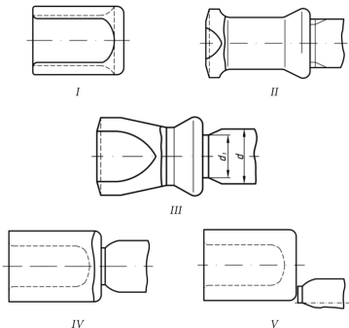
Схема переходов при штамповке на ГКМ цилиндра с несквозным отверстием: I — поковка и эпюра диаметров (штриховая линия); II — высадка переднего центрующего и заднего буртов и пережим прутка; III — предварительная формовка-прошивка; IV — окончательная формовка-прошивка; V — отделение поковки от прутка.
- Заключение по работе.
Вопросы для подготовки к защите лабораторной работа №4.
- Расположение ручьем по переходам в штампе.
- Определение размеров штампа.
- Определение максимального усилия при штамповке на ГКМ.

Перечень теоретических вопросов к экзамену №1:
- ГОШ. Основные разновидности
- Материалы обрабатываемые ковкой и горячей объемной штамповкой (ГОШ)
- Разделка сортового проката на заготовки
- Термомеханический режим ковки и ГОШ
- Технологический анализ основных и дополнительных операций ковки
- Разработка технологического процесса ковки
- Разработка технологического процесса ГОШ в открытых штампах на молотах и прессах
- Штамповка в закрытых штампах и штампах для выдавливания
- Штамповка на горизонтально-ковочных машинах и горячештамповочных автоматах
- Специализированные способы штамповки
- Отделочные операции после горячей штамповки
- Изготовление поковок методами прокатки

Перечень теоретических вопросов к экзамену №2:
- Термомеханический режим ковки и объемной штамповки.
- Основные операции ковки. Осадка. Разновидности осадки.
- Предварительные операции ковки.
- Горячая объемная штамповка – классификация способов.
- Разработка техпроцесса ковки.
- Штамповка в открытых штампах.
- Определение размеров заготовки при ковке.
- Основные операции ковки. Протяжка.
- Разработка чертежа поковки при объемной штамповке.
- Ковка. Основные операции. Прошивка.
- Ручьи молотового штампа.
- Ковка. Уков, назначение.
- Штамповка выдавливанием.
- Разработка чертежа штампованной поковки.
- Ковка. Предварительные операции.
- Объемная штамповка. Штамповка на ГКМ.
- Разработка техпроцесса объемной штамповки.
- Объемная штамповка. Классификация основных способов.
- Штамповка в закрытых штампах. Преимущество и недостатки.
- Материалы обрабатываемые ковкой и объемной штамповкой.
- Определение размеров заготовки при объемной штамповке.
- Нагрев. Температурные интервалы. Виды брака.
- Определение массы и размеров заготовки при объемной штамповке.
- Ковка. Назначение. Классификация поковок.
- Объемная штамповка. Разработка чертежа поковки

Приложение 2
7 Оценочные средства для проведения промежуточной аттестации
а) Планируемые результаты обучения и оценочные средства для проведения промежуточной аттестации:
Структурный элемент  компетенции | Планируемые результаты обучения | Оценочные средства
ПК-11 способностью обеспечивать технологичность изделий и процессов их изготовления; умением контролировать соблюдение технологической дисциплины при изготовлении изделий
Знать | характеристики механических свойств и методы их определения;  - влияние технологических факторов на показатели качества горяче- и холодно-деформированного металла;  - механизмы упрочнения;  - особенности  термообработки в агрегатах отжига и в печах;  - формирование микрогеометрии поверхности. | Перечень теоретических вопросов к экзамену №1:  - ГОШ. Основные разновидности  - Материалы обрабатываемые ковкой и горячей объемной штамповкой (ГОШ)  - Разделка сортового проката на заготовки  - Термомеханический режим ковки и ГОШ  Перечень теоретических вопросов к экзамену №2:  - Термомеханический режим ковки и объемной штамповки.  - Основные операции ковки. Осадка. Разновидности осадки.  - Предварительные операции ковки.  - Горячая объемная штамповка – классификация способов.  - Разработка техпроцесса ковки.  - Штамповка в открытых штампах.  - Определение размеров заготовки при ковке.  - Основные операции ковки. Протяжка.
Уметь | - с использованием технологических ограничений определять режимы  горячей и холодной обработки металла с целью получения заданного комплекса механических свойств;  - определять механические и физические свойства сталей при различных видах испытаний;  - анализировать действующие агрегатах режимы обработки давлением и отделки;  - предлагать рациональные ресурсосберегающие технологические решения при выполнении курсовых и дипломных проектов. | Темы лабораторных работ:  Лабораторная работа №1. Классификация поковок при объемной штамповке.  Цель работы: изучение видов поковок при объемной штамповке.  Порядок выполнения работы:  - Изучить класс поковок I группы — осесимметричные поковки, изготовляемые осадкой в торец или осадкой с одновременным выдавливанием, т.е. поковки круглые в плане или близкие к этой форме, в том числе квадратные и близкие к круглым и квадратным в плане.  - Изучить класс поковок II группа — поковки удлиненной формы, имеющие небольшую разницу в площадях поперечных сечений. Штамповка осуществляется, как правило, без предварительной подготовки заготовок.  - Изучить классификацию поковок по механическим свойствам.  - Сделать заключение по работе.
Владеть | - методами анализа технологических процессов ковки и объемной штамповки. | Вопросы для подготовки к защите лабораторной работа №1.  - ГОШ. Основные разновидности  - Термомеханический режим ковки и ГОШ  - Материалы обрабатываемые ковкой и горячей объемной штамповкой (ГОШ)
ПК-12 способностью разрабатывать технологическую и производственную документацию с использованием современных инструментальных средств
Знать | -основные определения и понятия в техпроцессах ковки и объемной штамповки. | Перечень теоретических вопросов к экзамену №1:  - Технологический анализ основных и дополнительных операций ковки  - Разработка технологического процесса ковки  - Разработка технологического процесса ГОШ в открытых штампах на молотах и прессах  - Штамповка в закрытых штампах и штампах для выдавливания  Перечень теоретических вопросов к экзамену №2:  - Разработка чертежа поковки при объемной штамповке.  - Ковка. Основные операции. Прошивка.  - Ручьи молотового штампа.  - Ковка. Уков, назначение.  - Штамповка выдавливанием.  - Разработка чертежа штампованной поковки.  - Ковка. Предварительные операции.  - Объемная штамповка. Штамповка на ГКМ.
Уметь | - определять эффективность принятых решений;  - строить типичные модели технологических задач;  - корректно выражать и аргументированно обосновывать положения предметной области знания. | Темы лабораторных работ:  Лабораторная работа №1. Классификация поковок при объемной штамповке.  Цель работы: изучение видов поковок при объемной штамповке.  Порядок выполнения работы:  Лабораторная работа №2. Методы разделки сортового проката на заготовки для поковок.  Цель работы: изучение методов разделки сортового проката на заготовки для поковок.  Порядок выполнения работы:  - Изучить способы разделки металла на заготовки.  - Определить области применения каждого способа разделки.  - Сравнить технико –экономические показатели каждого способа разделки.  - Сделать заключение по работе.
Владеть | - методами анализа технологических процессов.  -профессиональным языком предметной области знания; | Вопросы для подготовки к защите лабораторной работа №2.  - Разделка сортового проката на заготовки  - Определение размеров заготовки при ковке.  - Выбор способа разделки.
ПК-14 способностью участвовать в работах по доводке и освоению технологических процессов в ходе подготовки производства новой продукции, проверять качество монтажа и наладки при испытаниях и сдаче в эксплуатацию новых образцов изделий, узлов и деталей выпускаем |  |  |  | Владения методами и методиками реализуются при выполнении курсового проекта и лабораторных работ
Знать | Анализ изменения характеристик механических свойств ходе подготовки производства новой продукции;  - влияние технологических факторов на показатели качества горяче- и холоднодеформированного металла при освоении новых сортаментов готовой продукции;  - принципы разработки высокопрочных сталей;  - особенности  термообработки в агрегатах отжига и в печах;  - формирование микрогеометрии поверхности. | Перечень теоретических вопросов к экзамену №1:  - Штамповка на горизонтально-ковочных машинах и горячештамповочных автоматах  - Специализированные способы штамповки  - Отделочные операции после горячей штамповки  - Изготовление поковок методами прокатки  Перечень теоретических вопросов к экзамену №2:  - Разработка техпроцесса объемной штамповки.  - Объемная штамповка. Классификация основных способов.  - Штамповка в закрытых штампах. Преимущество и недостатки.  - Материалы обрабатываемые ковкой и объемной штамповкой.  - Определение размеров заготовки при объемной штамповке.  - Нагрев. Температурные интервалы. Виды брака.  - Определение массы и размеров заготовки при объемной штамповке.  - Ковка. Назначение. Классификация поковок.  - Объемная штамповка. Разработка чертежа поковки
Уметь | - с использованием технологических ограничений определять режимы  горячей и холодной обработки металла с целью получения заданного комплекса механических свойств;  - определять механические и физические свойства сталей при различных видах испытаний;  - анализировать действующие на станах базового предприятия режимы обработки давлением и отделки;  - предлагать рациональные ресурсосберегающие технологические решения при выполнении курсовых и дипломных проектов. | Темы лабораторных работ:  Лабораторная работа №3. Разработка чертежа поковки при ковке на молотах.  Цель работы: определение припусков, допусков, напусков и составление чертежа поковки при ковке на молотах.  Порядок выполнения работы:  - Определение степени сложности поковки.  - Определение группы стали поковки.  - Определение индекса поковки.  - Разработка чертежа поковки.  - Заключение по работе.  Лабораторная работа №4. Определение переходов при штамповке на ГКМ.  Цель работы: расчет переходов при штамповке на ГКМ.  Порядок выполнения работы:  - Определение размеров заготовки.  - Определение припусков, допусков напусков по чертежу детали.  - Разработка чертежа поковки.  - Выбор переходов. Пример схемы переходов при штамповке на ГКМ.  Схема переходов при штамповке на ГКМ цилиндра с несквозным отверстием: I — поковка и эпюра диаметров (штриховая линия); II — высадка переднего центрующего и заднего буртов и пережим прутка; III — предварительная формовка-прошивка; IV — окончательная формовка-прошивка; V — отделение поковки от прутка.  - Заключение по работе.
Владеть | -методами анализа технологических процессов.  -основными методами исследования в области ковки и объемной штамповки, практическими умениями и навыками их использования;  -основными методами решения задач в области ковки и объемной штамповки | Вопросы для подготовки к защите лабораторной работа №3.  - Определение припусков, напусков по ГОСТ 7505-89.  - Определение категории поковки по механическим свойствам.  - Определение степени сложности поковки.  - Определение индекса поковки.  Вопросы для подготовки к защите лабораторной работа №4.  - Расположение ручьем по переходам в штампе.  - Определение размеров штампа.  - Определение максимального усилия при штамповке на ГКМ.

б) Порядок проведения промежуточной аттестации, показатели и критерии оценивания:
Промежуточная аттестация включает теоретические вопросы, позволяющие оценить уровень усвоения обучающимися знаний, и практические задания, выявляющие степень сформированности умений и владений, проводится в форме экзамена.

Экзамен по данной дисциплине проводится в устной форме по экзаменационным билетам, каждый из которых включает 2 теоретических вопроса и одно практическое задание.
Показатели и критерии оценивания экзамена:
– на оценку «отлично» (5 баллов) – обучающийся демонстрирует высокий уровень сформированности компетенций, всестороннее, систематическое и глубокое знание учебного материала, свободно выполняет практические задания, свободно оперирует знаниями, умениями, применяет их в ситуациях повышенной сложности.
– на оценку «хорошо» (4 балла) – обучающийся демонстрирует средний уровень сформированности компетенций: основные знания, умения освоены, но допускаются незначительные ошибки, неточности, затруднения при аналитических операциях, переносе знаний и умений на новые, нестандартные ситуации.
– на оценку «удовлетворительно» (3 балла) – обучающийся демонстрирует пороговый уровень сформированности компетенций: в ходе контрольных мероприятий допускаются ошибки, проявляется отсутствие отдельных знаний, умений, навыков, обучающийся испытывает значительные затруднения при оперировании знаниями и умениями при их переносе на новые ситуации.
– на оценку «неудовлетворительно» (2 балла) – обучающийся демонстрирует знания не более 20% теоретического материала, допускает существенные ошибки, не может показать интеллектуальные навыки решения простых задач.
– на оценку «неудовлетворительно» (1 балл) – обучающийся не может показать знания на уровне воспроизведения и объяснения информации, не может показать интеллектуальные навыки решения простых задач.

8 Учебно-методическое и информационное обеспечение дисциплины (модуля)
а) Основная литература:
1. Ефремов, Д.В. Обработка металлов давлением : учебное пособие / Д.В. Ефремов, Т.Ю. Сидорова, Е.В. Кузнецов. — Москва : МИСИС, 2011. — 71 с. — Текст : электронный // Электронно-библиотечная система «Лань» : [сайт]. — URL: https:// https://e.lanbook.com/book/116970 (дата обращения: 27.10.2019). — Режим доступа: для авториз. пользователей.
2. Моделирование процессов ОМД с использованием современных программных продуктов : учебное пособие / А. А. Кальченко, К. Г. Пащенко ; МГТУ. - Магнитогорск : МГТУ, 2017. - 1 электрон. опт. диск (CD-ROM). - Текст : электронный.
3. Кальченко, А. А. Специальные способы получения изделий методами ОМД : учебное пособие / А. А. Кальченко, К. Г. Пащенко ; МГТУ. - Магнитогорск : МГТУ, 2017. - 1 электрон. опт. диск (CD-ROM). - URL: https://magtu.informsystema.ru/uploader/fileUpload?name=2792.pdf&show=dcatalogues/1/1132950/2792.pdf&view=true (дата обращения: 04.10.2019). - Макрообъект. - Текст : электронный.
б) Дополнительная литература:
1. Гончарук, А.В. Краткий словарь терминов в области обработки металлов давле-нием : словарь / А.В. Гончарук. — Москва : МИСИС, 2011. — 130 с. — ISBN 978-5-87623-405-6. — Текст : электронный // Электронно-библиотечная система «Лань» : [сайт]. — URL: https:// https://e.lanbook.com/book/2054 (дата обращения: 27.10.2019). — Режим доступа: для авториз. пользователей.
2. Константинов, И. Л. Прокатно-прессово-волочильное производство [Электронный ресурс] : учеб. / И. Л. Константинов, С. Б. Сидельников, Е. В. Иванов. – Красноярск : Сиб. федер. ун-т, 2014. – 512 с. - ISBN 978-5-7638-2945-7 - Режим доступа: https://znanium.com/bookread2.php?book=511102&spec=1
3. Сидельников С.Б. Технология прокатки: учебник / С.Б. Сидельников, И.Л. Константинов, Д.С. Ворошилов. –Красноярск: Сиб. фед. ун-т, 2016. 180 с. - Текст : электронный. - URL: https://znanium.com/spec/catalog/author/?id=f4926d38-adfa-11e5-ad98-90b11c31de4c&page=2
в) Методические указания:
1. Потёмкин, В.К. Обработка металлов давлением : методические указания / В.К. Потёмкин, В.А. Трусов, Л.М. Капуткина. — Москва : МИСИС, 2011. — 27 с. — Текст : электронный // Электронно-библиотечная система «Лань» : [сайт]. — URL: https:// https://e.lanbook.com/book/117031 (дата обращения: 27.10.2019). — Режим доступа: для ав-ториз. пользователей.
2. Ильина, Н. Н. Теория обработки металлов давлением : практикум / Н. Н. Ильи-на ; МГТУ. - Магнитогорск : МГТУ, 2017. - 1 электрон. опт. диск (CD-ROM). - Загл. с ти-тул. экрана. - URL: https://magtu.informsystema.ru/uploader/fileUpload?name=2762.pdf&show=dcatalogues/1/1132856/2762.pdf&view=true (дата обращения: 04.10.2019). - Макрообъект. - Текст : электронный. - Сведения доступны также на CD-ROM.
3. Технология ковки и объемной штамповки / Пособие по выполнению курсового проектирования/ А.А. Кальченко, К.Г. Пащенко ; Магнитогорск : Изд-во Магнитогорск. гос. техн. ун-та им. Г.И. Носова, 2020, 59 с. (30 экземпляров на кафедре МиТОДиМ 321 а. , пр. Ленина 38, главный корпус).
4. Лабораторный практикум по дисциплине «Технология ковки и объемной штамповки» представлен в приложении 1.
г) Программное обеспечение и Интернет-ресурсы:

Программное обеспечение:
Наименование ПО | № договора | Срок действия лицензии
MS Office 2007 | № 135 от 17.09.2007 | бессрочно
7Zip | свободно распространяемое | Бессрочно
FAR Manager | свободно распространяемое | бессрочно

Профессиональные базы данных и информационные справочные системы
 | Название курса | Ссылка
 | Национальная информационно-аналитическая система – Российский индекс научного цитирования (РИНЦ) | URL: https://elibrary.ru/project_risc.asp
 | Поисковая система Академия Google (Google Scholar) | URL: https://scholar.google.ru/
 | Информационная система - Единое окно доступа к информационным ресурсам | URL: http://window/edu.ru/
 | Международная реферативная и полнотекстовая справочная база данных научных изданий «Scopus» | http://scopus.com
 | Международная наукометрическая реферативная и полнотекстовая база данных научных изданий «Web of science» | http://webofscience.com
 | Электронные ресурсы библиотеки МГТУ им. Г.И. Носова | http://magtu.ru:8085/marcweb2/Default.asp

9 Материально-техническое обеспечение дисциплины (модуля)
Материально-техническое обеспечение дисциплины включает:
Тип и название аудитории | Оснащение аудитории
Учебные аудитории для проведения занятий лекционного типа | Мультимедийные средства хранения, передачи и представления информации
Учебные аудитории для проведения групповых и индивидуальных консультаций, текущего контроля и промежуточной аттестации | Доска, мультимедийные средства хранения, передачи и представления информации.  Методические материалы.  Комплекс тестовых заданий для проведения промежуточных и рубежных контролей.
Учебная аудитория для проведения лабораторных работ: лаборатория ОМД (048 ауд.) | Оборудование для разделки заготовок.  Образцы для исследований.  Плакаты, пособия, методические указания по дисциплине «ТК и ОШ».
Помещения для самостоятельной работы обучающихся | Персональные компьютеры с пакетом MS Office, выходом в Интернет и с доступом в электронную информационно-образовательную среду университета
Помещение для хранения и профилактического обслуживания учебного оборудования | Стеллажи, инструменты для ремонта лабораторного оборудования.

Приложение 1

